- BLONDEL Anne-Marie

née : 09/11/1926 à PARIS 19ème

mariage : 21/04/1953 à mairie de PARIS 19ème

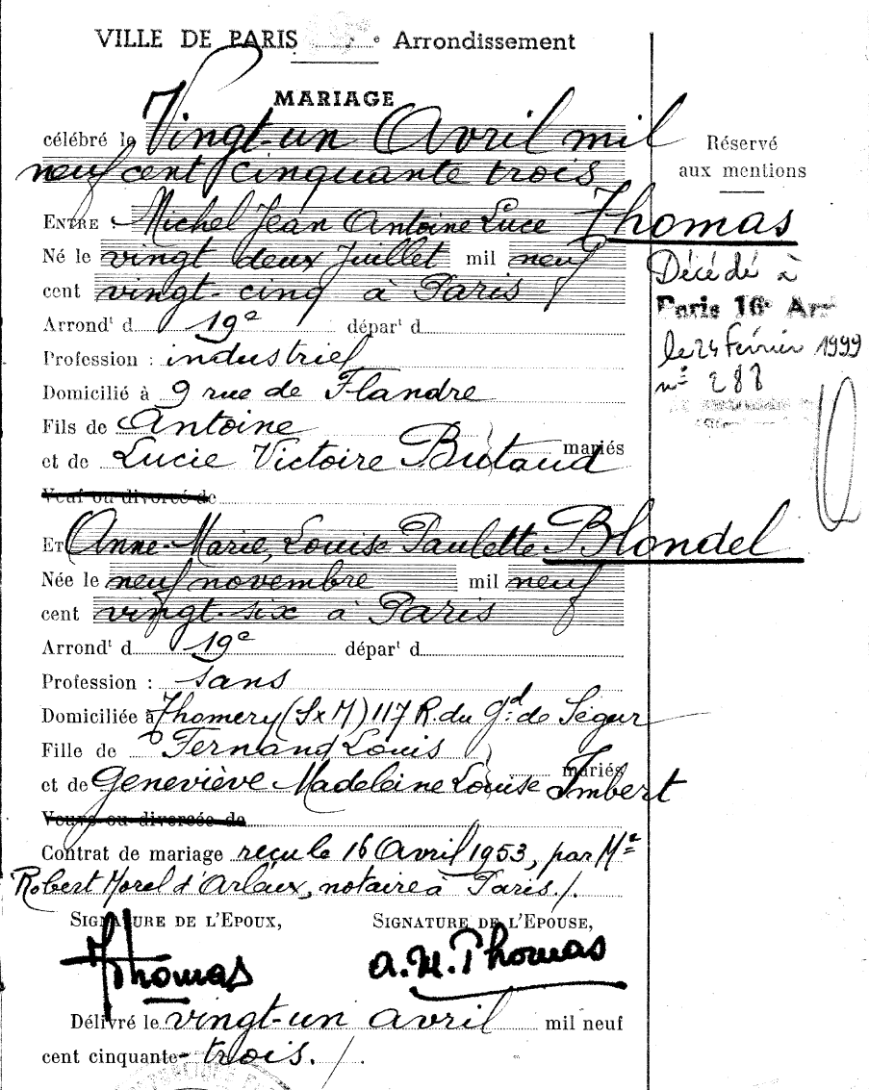

THOMAS Eric Michel Jean Antoine Fernand

né le 26/10/1954 à Issy-les-Moulineaux

mariage le 21/07/1984 avec Marie-Christine GODILLON

Marie-Christine GODILLON née le 28/12/1956 (non décédée à ce jour !)

enfants :

Charles-Henri né le 04/10/1985

Quentin né le 05/08/1987

Antoine né le 10/06/1991

mariage le 21/10/2017 avec Sabrina ......

enfant :

Joumana née le 26/06/2021

THOMAS Didier Michel Philippe Jacques

né le 16/12/1956 à Issy-les-Moulineaux

mariage le 22/09/1984 avec Bénédicte CHAIGNE

Bénédicte CHAIGNE née le 20/11/1960

enfants :

Sébastien né le 08/07/1987

mariage le 13/04/2013 avec Claire-Marie NOBLET

enfants : Cyprien

Gaspard et Corentin (jumeaux)

Laure née le 05/02/1990

mariage le 30/08/2014 avec Romain LEFEBVRE

enfants : Mathis

Luna

Camille née le 24/07/1992

mariage le 24/10/2020 avec Julien PAULIC

Augustin né le 04/11/1993

Amaury né le 17/01/2002

THOMAS Thibault Michel Fernand Jacques Bernard

né le 06/02/1958 à Issy-les-Moulineaux

enfants :

Damien né le 22/12/1984

Alexandre né le 31/03/1987

mariage le 31/08/2013 avec Samia OUARET née le 05/06/1986

enfant : Axel né le 16/04/2016